**Мой папа военный.**

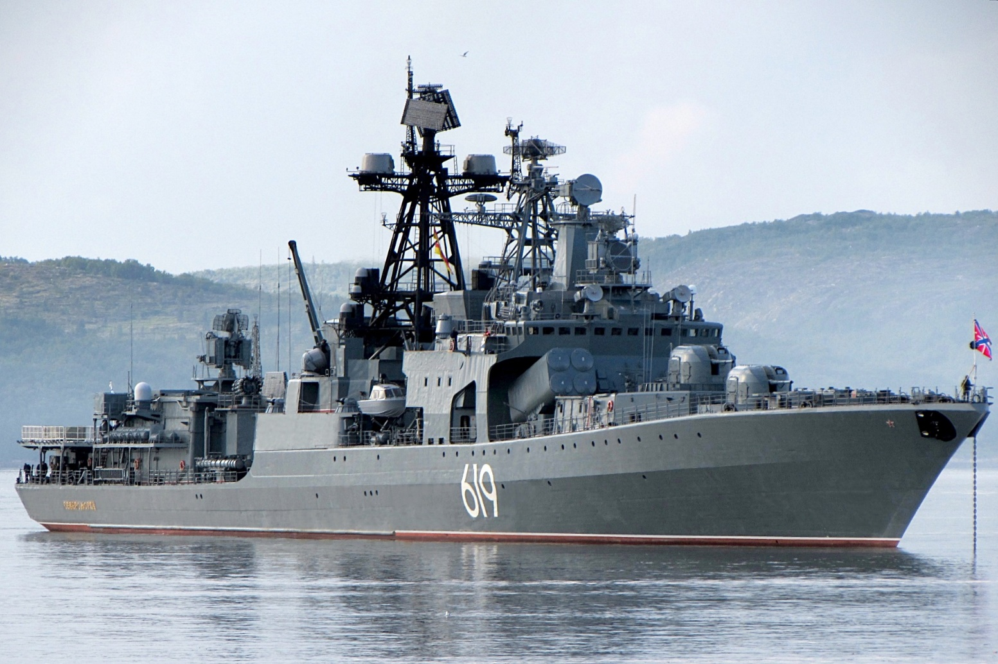Моего папу зовут Михаил Иванович. Он военный - моряк. Папа защищает морские границы нашей страны. Он служит на большом противолодочном корабле «Североморск» на Балтийском море. На корабле несут службу капитаны, моряки и водолазы, а обеды им готовят коки (повара на морском флоте). Моряки носят черные бушлаты и бескозырки.

Его корабль в длину 163 м, в ширину 19 м, экипаж корабля около 300 человек.

На корабле есть различное вооружение, противолодочные торпеды, одноствольная корабельная артиллерийская установка, шестиствольная автоматическая установка для уничтожения подводных лодок, а также боевых надводных кораблей противника.

Есть взлётно-посадочное место на палубе корабля для взлёта и посадки вертолёта.

Папе нравится его работа. Когда я вырасту стану военным как он, сильным, смелым, закаленным, умным.

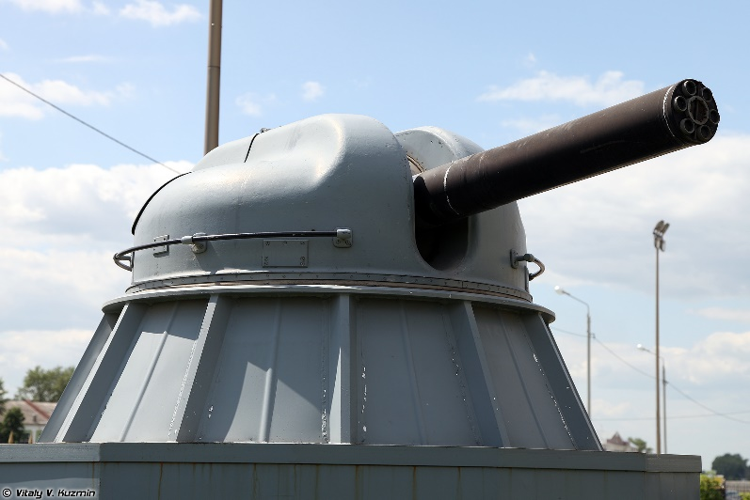 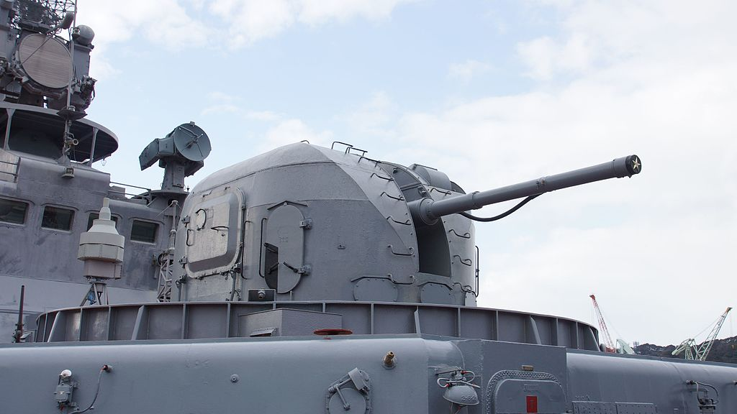 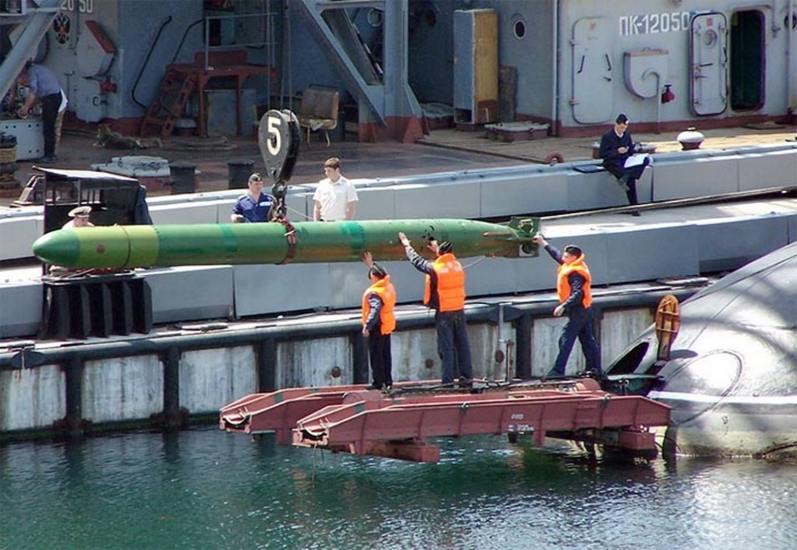 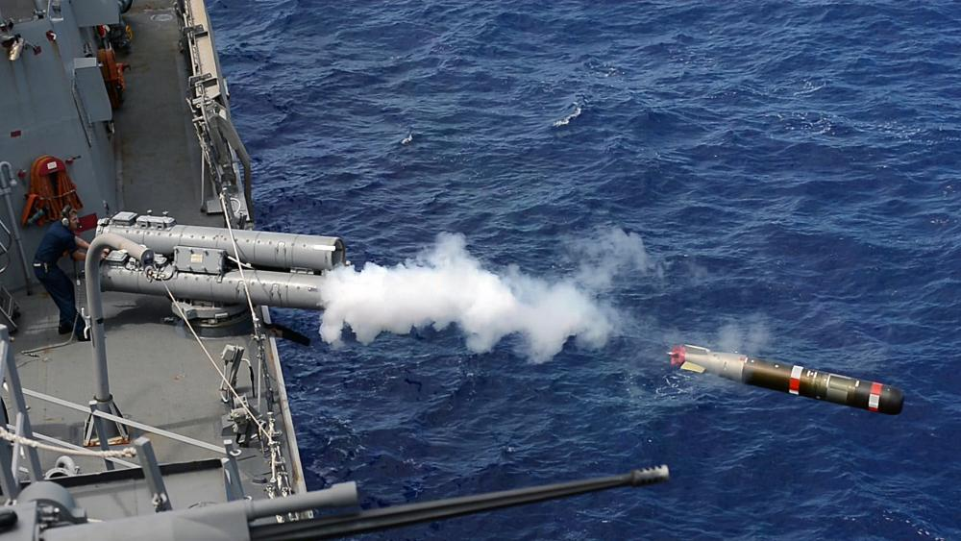

Шестиствольная автоматическая Одноствольная корабельная Торпеда Запуск торпеды

установка артиллерийская установка